积分能促进登录但带不来采购，怎样检查奖励是否支持业务目标｜云上订货系统
一家日化批发商上线积分后，客户每天来签到，登录次数明显上涨，订货额却没有相应增加。运营把“活跃客户数”写进周报，销售仍说老客户只在微信问价。积分没有失效，它促成了一个低成本动作；问题是企业把这个动作当成了成交。若奖励只与登录挂钩，客户为领分而进来，却看不到想补的货、价格不合适或下单太麻烦，积分越发越多也不会自然变成采购。要判断活动是否值得继续，必须沿登录、找货、加购、下单、履约和复购逐段找断点，再决定调整奖励还是先修商品与交易条件。
云上订货的积分应用可以围绕登录、签到、订货等行为设置获取规则，并在客户侧查看流水；积分商城需要先启用相应应用，不能仅把入口勾出来就算运营成功。具体计分时间、订单取消和退货后的处理，按当前版本规则和企业配置核验。本文从业务目标出发，不把“积分越多越好”当结论，也不把登录次数当作虚假数据：它有价值，但不是这次要解决的采购目标。

先把活跃拆成行为漏斗，确认订单卡在哪一步
第一步按同一批客户看完整周期，而不是拿本周登录与上月销售额随意相除。选在过去两个月有订货记录的门店，分出参加签到、未参加签到两组，同时看他们登录后是否搜索商品、浏览常购、加入购物车、提交订单并按周期补货。门店采购本来可能每周只补一次货，周一到周五天天签到并不该天天下单；评价时要按其正常采购周期。若大多数客户登录后立刻退出，积分只是领取理由，货盘和入口尚未被使用；若频繁加购却不提交，优先核价格、起订量、配送门槛和付款条件；若提交首单而不复购，要查缺货、送达质量和售后。
对新客户还要另设基线。他可能刚注册，正在浏览品类和比较价格，不能要求签到当天成交；但连续几周只有签到没有找货，也不该继续按“潜在高价值客户”投奖励。订单数也要扣除取消与退货，不能只看提交量。运营和销售可以把这条漏斗按客户类型、行业或区域分层，至少找出两个明显断点，再谈要不要增加积分。否则积分规则改来改去，只会掩盖实际是缺品、贵价还是客户不习惯在线下单。
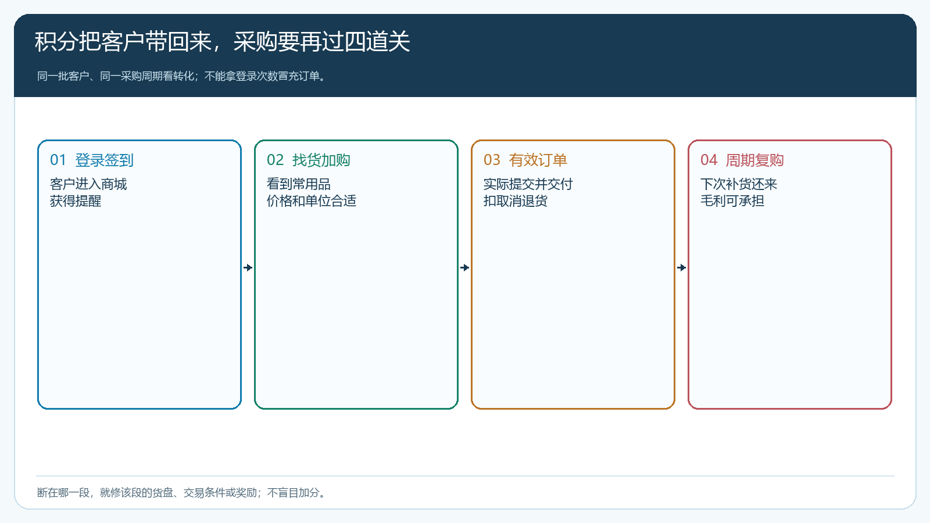
图1：登录增长是入口指标，成交和复购要沿同一客户群逐段验证。

看奖励对应什么行为，区分“拿分”和“有效采购”
登录、签到给的是低门槛奖励，适合提醒客户回到商城；订货积分则应与真实、有效的交易关联。企业先列出每种来源的积分占比：过去四周发出多少登录签到分、多少订货分、多少人工调整，客户实际兑换了什么。若九成积分来自签到，而积分商城奖励又是跟采购无关的低价值小礼物，客户可能把商城当作领积分工具。相反，若兑换商品是门店常用耗材、包装或下一次采购能用的权益，积分才可能拉动下一次订货。奖励并非越贵越好，要看能否解决采购员和门店经营者的真实需求。
取消与退货订单尤其要核：如果客户先下单拿分再取消，规则能否在核定节点避免或扣回奖励？文章不假定每个版本的入账节点相同，运营应以积分流水和原订单状态试验。人工调整需要原因和责任人，不能在月末为做高活跃把积分随手补给客户。积分商城兑换也要看库存和实际交付，客户攒了积分却兑换不到承诺商品，会比没有活动更伤信任。围绕客户受益与企业采购目标设规则，比统一给所有行为加分更有方向。
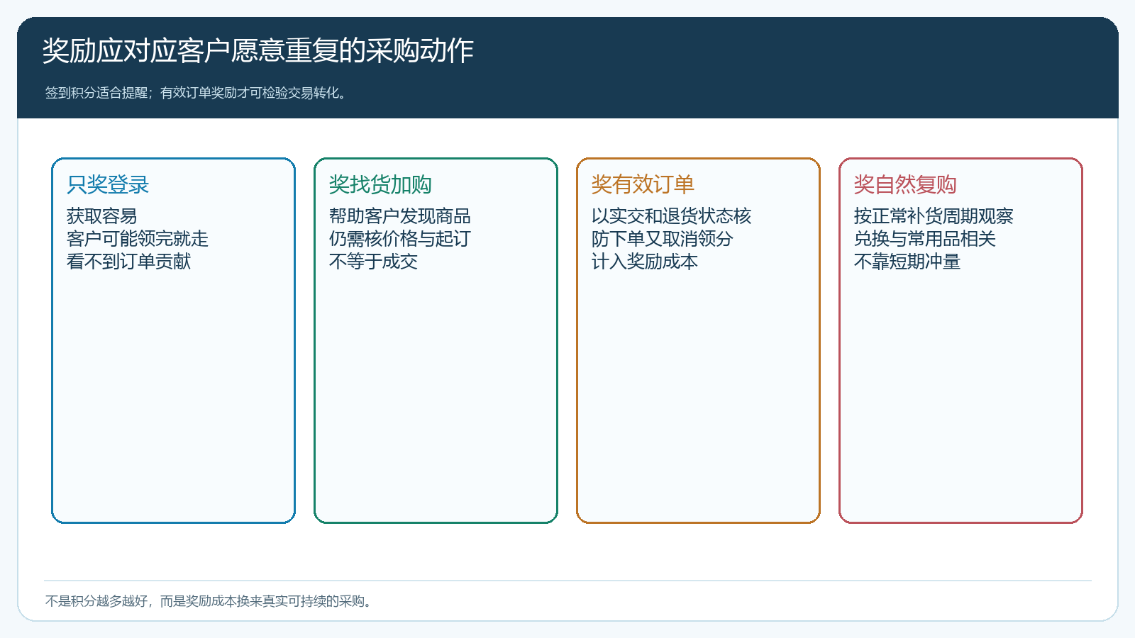
图2：奖励应优先对应企业想要且客户愿意重复的业务动作。

系统入口只是起点，还要核客户能否顺利找货下单
先确认积分应用已经启用，商城个人中心显示对应入口。PC装修端的“显示功能”示例里，客户返利和积分商城选项呈灰色并提示先启用应用，说明仅在装修页面勾选展示不能生成积分规则。这个画面说明启用前提，不代表积分活动实际有效。测试时用客户身份完成登录、签到、浏览目标商品、提交符合条件的订单，再回到积分流水核获取数量与来源；用取消或退货订单核异常处理。若客户侧看不到积分或提示混乱，先修功能体验，再投放活动。
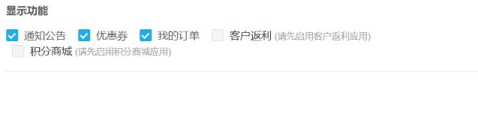
图3：入口可见与规则有效是两件事，运营前先用客户账号完成整条路径。
即使积分显示正常，客户也可能下不了单。取前二十名常签到但未采购的客户，联系其中几家问他们原本想买什么，而不是只群发优惠券。若常用品搜索不到，修商品名称、分类、上架范围或同义词；若商品可见但价格不符合客户类型，查等级价与客户指定价；若整箱起订挡住小门店，评估拆零或合单配送；若客户习惯微信报单，让业务员先用手机商城陪下首单，再把常购清单留给客户复用。积分只能辅助这些问题的解决，不能替代货盘、价格与交付能力。

试一项奖励改动，别同时改货盘价格和积分
一次测试只处理主要断点。若已证实客户登录后找不到常用品，先补齐商品和搜索入口，积分规则暂不动；若客户找到货却迟迟不下单，再试“首次有效订单达到约定金额后给积分”，并限制同一客户重复领取。若客户首单后不再来，设置与下次真实复购有关的奖励，再观察一个完整补货周期。不能同一周既把商品降价、起订量调低、发券又加倍送分，之后订单增长了也无法判断哪项有效，企业容易长期背着不必要的优惠。
建议把试点客户分成历史采购频率相近的两组，避免把大客户与刚注册客户直接对比。记下试点前两到四周的找货、提交、完成与复购基线；试点运行至少覆盖一个自然采购周期。按实际交付订单而非仅提交订单计算每笔奖励成本，观察客户单笔采购额、复购间隔、优惠后毛利、退货率和兑换率。若签到群登录增长但订单转化没变，说明入口活跃未传导到采购；若订单短期增加却只集中在积分发放日，结束活动后立即消失，则可能只是把原采购提前，不能当长期增长。
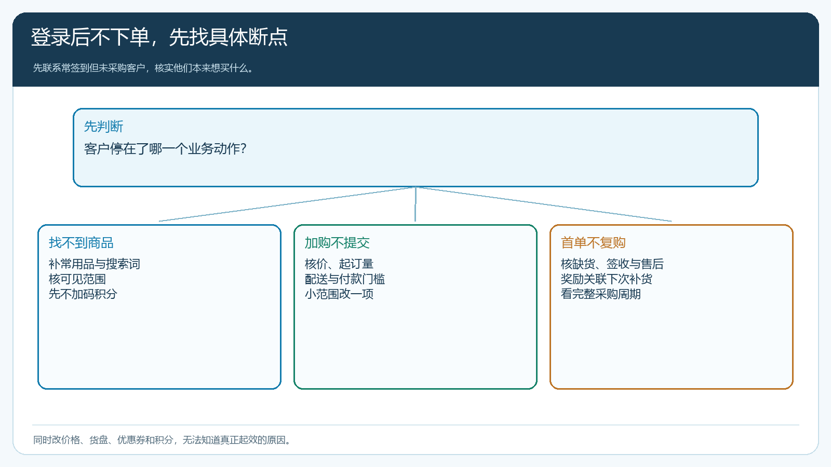
图4：先判断客户停在哪一步，再选择货盘、条件或积分奖励的改动。

把积分成本与订单贡献放在同一周期复盘
经营负责人最终关心的是客户是否多买、买得更稳定，还是只是多领了一些分。财务与运营按客户群核积分发放、已兑换成本、尚未兑换的权益、订单净毛利和营销费用。高登录低采购的客户若还没有需求，不必用越来越高的积分追着他签到；有明确采购却因缺货或价格不合适流失的客户，应先解决交易问题。对于老客户，积分可作为提醒补货和感谢稳定合作的方式，但不应该替代针对整单、指定品类、配送频次的经营设计。
客服同时记录“积分不见了”“兑换品缺货”“规则看不懂”等问题。客户不知道什么时候拿分、退款后是否扣回、还能换什么，活动就会形成额外服务成本。对连续两个采购周期都未提升有效订单、却持续发放大量签到积分的方案，应降低无效发放或暂停，转向客户常购清单、商品推荐、首单引导与履约改善。对有效的方案也先扩到相似客户群，不把小门店的测试结果直接套到连锁总部采购。
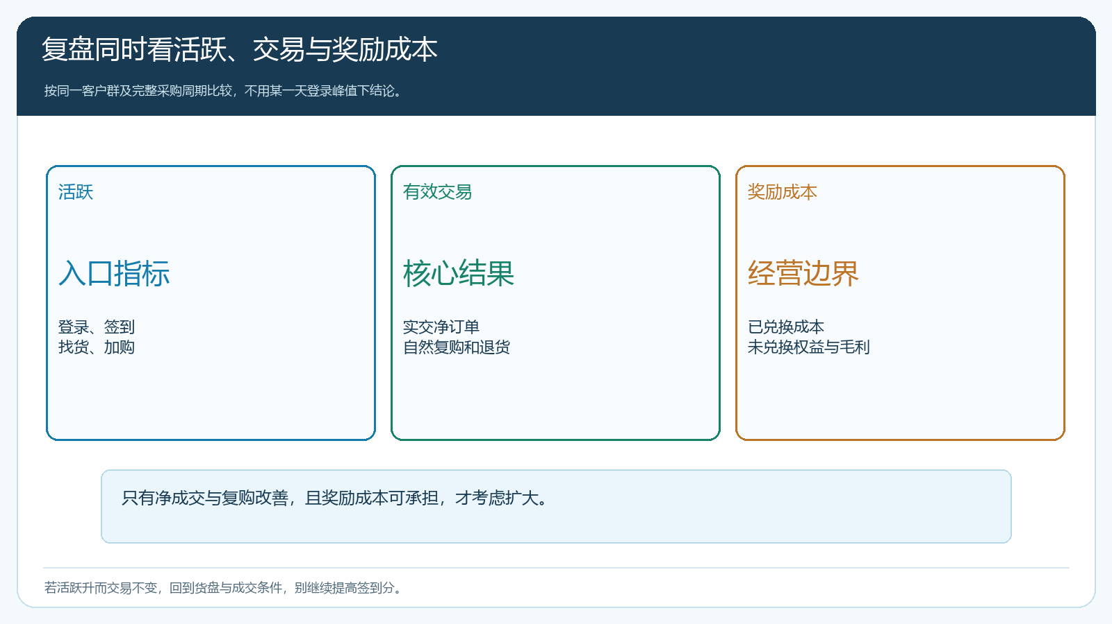
图5：增长要以净成交、复购和可承担的积分成本共同判断。

用四周小范围试运行给积分活动一个明确去留判断
第一周只拉同一批客户的登录、签到、找货、加购、提交、实交与复购记录，确认主断点；找五到十位经常签到不下单的采购员核真实原因。第二周只改一项可控条件，例如把门店常购商品整理到易找的位置，或将奖励从每日签到偏向有效首单。第三至第四周用客户真实账号走领取、下单、积分入账、取消退货和兑换路径，逐笔核流水，比较试点组与相近客户群。每周由运营记录异常，销售负责客户反馈，财务核奖励成本与净订单贡献；发生商品缺货等外部变量，要写在复盘里，不能把增长全归因于积分。
到期作选择：若找货与有效订单一起改善，奖励成本仍在可承受范围内，可以扩大到同类客户；若只有登录改善，继续查货盘和交易条件，不加码积分；若客户已经下单但履约差导致不复购，先修供货与售后。积分活动的任务是帮助客户形成愿意重复的采购动作，而不是让系统报表出现漂亮的登录曲线。只有客户愿意在手机商城完成下一笔真实采购，积分才真正支持了业务目标。

